İTÜ

İşletme Fakültesi

Endüstri Mühendisliği Bölümü

Endüstri Mühendisliği Projesi

EMP No: 0283

PROJE BAŞLIĞI : RFID Uygulaması Ve Performans Değerlendirme

Öğrenci Numarası : 070060267

Adı ve Soyadı : Fatma Sibel AĞLAMAZ

Danışman : Yrd.Doc.Dr.Alp ÜSTÜNDAĞ

Teslim Tarihi : 10.01.2011

ÖNSÖZ
Teknoloji hayatımızda günden güne artarak yer almaya devam ettikçe, mal ve hizmet üreten sektörler de buna kendini hızla uyarlamaya başladı. Özellikle hız, verimlilik ve güvenilirlik gibi kavramlar önem kazanırken, bu kavramları sağlayan teknolojiler de büyük gelişme gösterdi. Bunun sağlanması için, envanter tutumundan bar kod teknolojisine, kablosuz iletişimden RFID sistemlerine kadar pek çok yöntem geliştirildi. RFID adı verilen ve özel bir izleme, takip ve depolama yöntemi olarak kendine yer edinen bu yeni ve gelişmeye açık teknolojinin anlatılması, yatırımı, üretim sistemlerindeki uygulaması ve fabrika içi taşımalardaki performansa etkisinin incelenmesinin ardından, öneriler ve değerlendirmeler yapılmıştır. Bu süreçte sorularımın yanıtlanmasında emeği geçen Yrd.Doc.Dr.Alp Üstündağ’ a teşekkür etmeyi borç bilirim.

F.Sibel AĞLAMAZ
11 Ocak 2011 – İstanbul

İÇİNDEKİLER
ÖNSÖZ i
ÖZET xiii
İÇİNDEKİLER iii
ŞEKİLLER xiiiö
1. GİRİŞ 1
2. GENEL TANIMLAR VE TARİHSEL GELİŞİM 3
2.1.Kablosuz İletişimin Tarihi 3
2.2. RF ve RFID Sistemlerine Giriş 3
2.3. RFID Kullanım Alanları 5
3. RFID TEKNOLOJİSİNİN UYGULANMA SÜRECİ 9
3.1. Teknik Analizler 9
3.1.1. RFID Standartları 9
3.2. Mali Analizler 9
3.3. Diğer Analizler 9
3.4. Uygulama Süreci 9
4. SONUÇLAR VE ÖNERİLER 17
4.1. Sonuçlar 17
4.2. Değerlendirme 17
4.3. Gelecek Araştırmalar İçin Öneriler 17
KAYNAKLAR 19
ÖZGEÇMİŞ 25

ŞEKİLLER

Şekil 1.1: RFID Sisteminin Donanım Yapısı……………………………….3
Şekil 1.2: RFID Sisteminin Frekans Bantları………………………………6
Şekil 1.3: RFID Veri Akış Modeli…………………………………………10
Şekil 1.4: ISO Özel Hava Ara Yüzü Standartları…………………………11
Şekil 1.5: ISO Standartlarının Uygulama Alanları……………………… 12
Şekil 1.6: Pasif RFID Etiketlerinin Özellikleri……………………………..15
Şekil 1.7: RFID Uygulamalarının Odaklanma Noktaları………………..16

:
1.GİRİŞ

Gündelik hayatın pek çok alanında kullanılan kablosuz iletişimin en gelişmiş tekniklerinden biri olan RFID yani Radyo Frekansı ile Tanımlama teknolojisi, daha çok izlenilebilir ve güvenli olması ile büyük yaygınlık gösterdi. Elbette bu teknoloji de diğer pek çok gelişmede olduğu gibi, birikimli bir ilerlemenin sonucunda meydana geldi. Bu gelişmeler dizisi, kablosuz iletişimin bulunması ile başladı. Üretim gücünü elinde bulunduranlar ile teknolojinin işbirliği neticesinde, hayatın hemen hemen alanına yayılan pek çok uygulama ile yepyeni yöntemler ve ürünler ortaya çıkmakla kalmadı, toplumlarda da büyük dönüşümler yaşamaya başladı. Radarlardan kredi kartlarına, alış veriş merkezlerinden sağlık sektörüne kadar pek çok alanda hayatımız bu kablosuz iletişimin içinde şekillenmeye başladı. Üretim sektörü de kendini hızlı ve etkili bir şekillendirmekte gecikmedi. Tedarik zinciri yönetiminden üretim kontrolüne kadar pek çok alanda gelişmeler ile sistemler birbirine uydurulmaya çalışıldı ve nihayetinde Bar kod, RF, RFID, Wi-Fi gibi pek çok sistem kullanılarak pek çok verimlilik ve kazanç sağlandı. RFID sisteminin detaylarına değinmeden evvel, kablosuz iletişim hakkında bilgi verilecektir.

2.GENEL TANIMLAR VE TARİHSEL GELİŞİM

2.1.Kablosuz iletişimin Tarihi

Kablosuz iletişimin tarihi çok da eskilere dayanmamaktadır. 19 yy’daki ünlü bilim adamlarından Maxwell’İn teorik, Hert’in deneysel çalışmalarıyla başlayarak, birinci ve ikinci dünya savaşları boyunca askeri amaçlarla da olsa geliştirilen bu teknoloji, nihayetinde günümüze değin müthiş bir değişim ve gelişimle ulaşabilmiştir. Kablosuz iletişim sağladığı hareket kolaylığı ve esneklik sayesinde, pek çok alanda da bu ilerlemeyi gerçekleştirmiştir.

Genel anlamda kablosuz iletişimin ihtiyacı olan teknik elemanlar: Bir ara yüz, taşıyıcı güç ve fiziksel ekipmanlardır. Bu gereksinimler karşılandığında kablosuz iletişim ile, belli bir noktadan tek bir noktaya ya da birden fazla noktaya ulaşmada, ağ yapılanmalarında ve belirleyici izleme gibi alanlarda fayda sağlanabilinir.

2.2.RF (Radyo Frenkansı) Ve RFID (Radyo Frekansı ile Tanımlama) Sistemlerine Giriş

Bu iletişim türlerinin bilinenlerinden RF’e baktığımızda, teknik anlamda kablosuz iletişim ile benzerlikler görürüz. Taşıyıcılar ve alıcılar üzerine kurulan, analog veya dijital veri transferinin olduğu farklı frekans ayarı ile iletişimleri sağlanan yapılanmalar temel benzerliklerdir. Sistemin çalışması şu şekildedir: RF sinyalleri hava ya da uzay aracılığı ile taşınıp, okuyucu aygıtlar sayesinde anlamlı verilere dönüştürülür. Tüm bu süreçlerde esas değerlendirme faktörü olan teknik özellik kullanılan frekans aralığıdır. Örneğin RF sistemlerinde kullanılan frekansın 1.6HZ’den az olduğu durumlarda geçerli iken, mikro dalgalar için bu aralık 1Hz’ den 406Hz’ lık bir yayılım boyunca geçerlidir. Bu aktarım işlemleri için gerekli teknik donanım ise, anten ya da bobin, alıcı ve radyo ile uydu-verici olarak söylenebilir.
Daha yeni bir teknoloji olan RFID sistemini incelediğimizde ise, radyo frekansını kullanarak nesneleri tanımlanması ve bu şekilde bilgi depolama, izleme, değerlendirme gibi amaçlarla kullanabilen bir sistem görürüz. Başka bir deyişle RFID, sisteme elle yapılan veri girişlerinin sürelerinin azaltılmasını sağlayarak, oluşabilecek hataları önleyen bir tür veri iletişimi, veri-nesne izleme, nesne analizi ve yönetimini sağlayan teknolojidir.
RFID teknolojisinin gelişimi ikinci dünya savaşındaki askeri araçların ayırt ediciliği ve izlenebilirliğinin sağlanması için hızlanmıştır. 1980’lere doğru geldiğimizde, teknolojinin ürün bazında sosyal hayata da karıştığını görebilmekteyiz. 1990’lı yıllarda ise ticari amaçla kullanıma geçilmiş, etiketler daha hafif olarak ve ucuza üretilmeye başlanmıştır.
Sistemin çalışması esas olarak şu şekildedir: Nesneler üzerine yerleştirilen etiketlerle sadece okuma veya hem okuyup hem de etiketi yeniden yazma gibi işlemler yapılabilinir. Bu etiketlerde, ürürün üretim tarihi, belirli bir yerden belirli bir yere sevk tarihi, sipariş numarası, müşteri bilgileri, ürün seri no gibi bilgiler işlenebilir, izlenebilir veya değiştirilebilinir. Sistemin temel teknik gereksinimleri ise, bir anten (RF ile bilgileri okuyucuya ulaştırır), çip (nesne bilgilerin saklandığı yer) ile bunları birleştiren bir tür iletkendir. RFID çipleri üzerindeki etiketlerin kullanıma göre ayrılma durumu olabilmektedir. Örneğin, pasif olan etiketler kendi güç kaynakları olmadan okuyucunun gücü ile enerji gereksinimi sağlayarak çalışanlar. Yarı pasif yarı aktif olanlar ile tamamen aktif olanlar da (kendi güç kaynakları vardır) diğer etiket türleridir.
Bahsedilen çalışma sisteminin şematik gösterimi aşağıdaki gibidir:

Şekil.1.1. RFID Sisteminin Donanım Yapısı
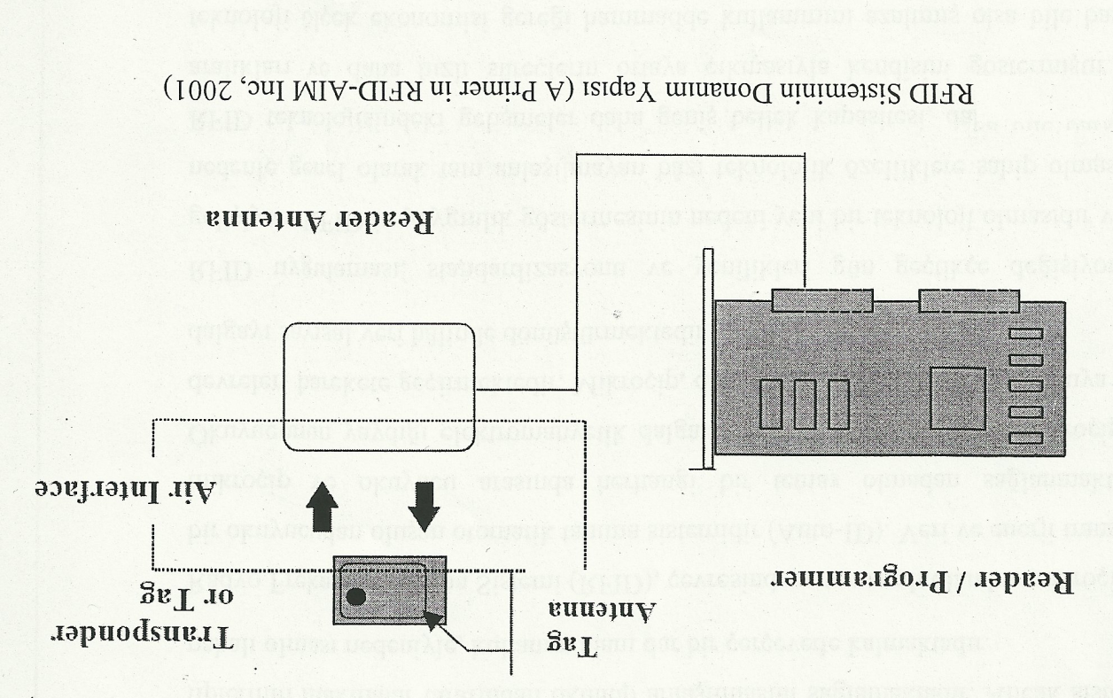
RFID teknolojisinin kullanımında en önemli belirleyici faktörlerden biri de frekanstır. Frekans aralıkları aşağıda verilmiştir:

- Düşük (100-500khz)
- Orta (10-15mhz)
- Yüksek (15mhz ve sonrası)

RFID etiketlerini kullanırken bu aralıkların belirlenme süreci büyük önem taşımaktadır. Örneğin; düşük banttaki frekansın karakteri, kısa ya da orta uzunluktaki aralığı göre daha yavaş nitelikte ve maliyet olarak daha azdır. Bu nedenle, düşük frekanslı etiketlerin, fabrikalarda giriş veya stok kontrol gibi alanlarda kullanılabilme kararının alınması için aralıkların doğru belirlenmesi gerekmektedir.
RFID sistemleri kendi aralarında da belli başlı konulara göre ayrılmaktadır. Bunlardan en önemlileri: EAS (Bir nesnenin olup olmadığının tespiti için kullanılır), taşınabilir veri toplama sistemleri, ağ ve konumlandırma sistemleridir.

2.3.RFID Kullanım Alanları :

RFID sisteminin teknolojisinin günlük hayatımızda pek çok kullanım alanı vardır. Aşağıda belli başlı örnekler verilmiştir:
- Her gün milyonlarca insanın kullandığı otoyollardaki otomatik geçiş sistemlerinde,
- Hastanelerdeki hasta ve ilaç takibinde (Örneğin, günümüzde bileklere takılan RFID etiketleri ile hastanın doğru ilacı alıp almamasından yeni doğan bebeklerin karıştırılmamasına kadar pek çok alanda kullanılıyor),
- Önemli malların taşımasında ve üretiminde ( Özellikle askeri amaçlarla yapılan işlemler ve yüksek maliyetli ürünlerin işlemlerinde),
- Kütüphanelerde kitap takibinde,
- Lojistik sektöründe ( Araç takibi, ürün takibi, palet takibi)
- Oteller, süpermarketler, tatil köyleri
- Zararlı madde taşınmalar
- Büyük baş hayvan incelenmesi
- Çipli pasaport işlemleri
- Elektronik ürün izlenmesi
- Atık yönetiminde
- Havaalanında bagaj takibinde
- Posta faaliyetlerinde
- Zaman yönetiminde
- Personel takibinde
- Sporcuların yarışmalardaki sürelerinin kaydedilmesinde
- Sahteciliğe karşı

Görüldüğü gibi RFID teknolojisi pek alanda kullanılmaktadır. Gelecek yıllarda bu teknolojinin günümüzdeki hemen hemen her alanda kullanılması beklenmektedir.
RFID bu proje kapsamında özellikle üretim sistemlerinde incelenecektir. Genel olarak üretim sistemlerinde stok yönetimi, marka izleme, stok izlenebilirliği, nesne takibi, promosyon izleme, üretim izleme, satış takibi, malzeme tedarik takibi
Buna ek olarak RFID, Wi-Fİ-Bar kod gibi tüm kart ve okuyucular üretim verilerinin toplanmasını sağlayabilir.Ayrıca şirketler zamanla bar kod sisteminden uzaklaşarak ,gerek RFID sisteminin hızı gerekse yeniden kullanılabilinir olması nedeniyle, RFID sistemine geçme eğilimindedir. Bu karşılaştırmayı inceleyebilmek ve tercihlerinde daha doğru kararlar verebilmek için RFID üzerinde araştırmalar başlatılmıştır.
Geleceğin izleme teknolojisi olarak görülen RFID‘ nin belli başlı yararları ise şunlardır:

- Maliyetlerde azalma
- Gelirlerde artış
- Müşteri tatmininde yükselme (Teslimat süreleri ve doğruluğunun artmasıyla)
- Zamanın ve iş gücünün daha etkin kullanılması
- Çoklu okuma, hız
- Çeşitli çevresel şartlara dayanıklıklık (Kimyasal, hız, basınç vb.)
- Üretimde tıkanma noktaları belirlenmesi
- Üretim sürelerinin iyileştirilmesi
- Üretimde tıkanma noktalarının belirlenmesi
  - Üretimde süreçler arası yanlış malzeme ve yarı ürün geçişlerinin önlenmesi

Başka bir deyişle, RFID üretim sistemlerinde malların taşınmasında, tanımlanmasında, sayılmasında, izlenmesinde ve taşınacak miktarların belirlenmesinde kullanılarak etkin bir iç tedarik optimizasyonu sağlamaktadır. Bu şekilde de, günümüzde üretim sistemlerinde büyük bir öneme sahip olan tam zamanlı üretim üzerinde büyük bir olumlu etkiye sahip olmaktadır.
RFID Teknolojisi zamanla yarışılan, verimliliği amaçlayan ve kaliteye odaklanmış sistemlerde son 50 yılda 1 milyar etiket satışı ile büyük bir büyüme gerçekleştirmiştir. Hakkında yapılan araştırmalar gösteriyor ki, 2014 yılına kadar bulunduğu konumdan 3-4 kat daha büyüyerek geleceğin teknolojileri arasında olacaktır.
RFID sistemlerinde frekanslar büyük öneme sahiptir. Frekans ayrılmaları ülkelerden ülkelere farklılık gösterse de temelde RFID sistemlerinin frekans sınıflandırılması için 3 kategori belirlenmiştir. Önceki sayfalarda bahsettiğimiz gibi bunlar düşük, orta ve yüksek frekanslardır. Aşağıdaki şekilde bu aralıklara ilişkin sistem özellikleri ve bu özelliklere uygun olarak kullanım alanları verilmiştir:

Şekil.1.2. RFID Sistemleri Frekans Bantları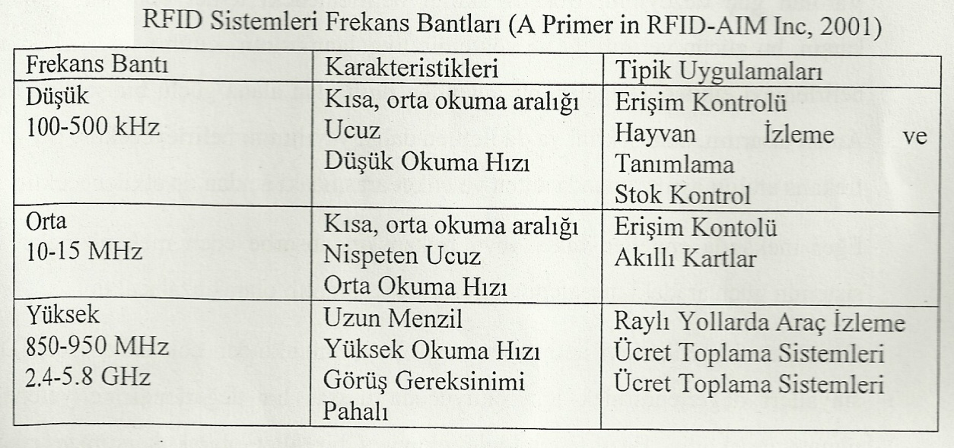

3-RFID TEKNOLOJİSİNİN UYGULANMA SÜRECİ

3.1. TEKNİK ANALİZLER
Üretim ve tedarik zinciri yönetiminde otomatik tanımlama ve kayıt etme süreci, belirli başlı standartlar ve teknik yeterlilikler gerektirmektedir. Öncelikli olarak veri iletiminde RFID etiketlerinin varlığı bu sistemin en önemli parçasıdır. Bu etiket, var olan sinyalleri ya sürekli olarak alır ya da kesikli olarak kaynaktan geldiği şekilde dönüştürür. RFID ile iki yollu ( Gidiş-geliş) iletişim ile gerek paletler, malzemeler, ürünlerin izlenmesi gerekse bunların sayımı ve analizi yapılabilir. Bunun için gerekli pek çok mühendislik kurulumunun gerekliliği yanında büyük çapta uygulamaların yazılımı ile desteleneceği deneysel ön çalışmaların yapılması zorunludur.
Etiketin ürüne eklenmesi genelde palet, ürün ya da küçük parça kutularının üzerine olmaktadır. Elbette etiket ürünün içine eklenebileceği gibi ürünün iç malzemelerinden biri de olabilir (İlgili çalışmalar devam etmektedir). Bu tip etiketlerin yanında veri akışının sağlanması için ağ okuyucuları çeşitli yerlere konulacak şekilde bulundurulur. Bunlar raf üzerinde, giriş- çıkışlarda ya da proje için belirlenen yerlerde bulunabilir. Burada hangi okuyucunun etiketten hangi bilgileri nasıl alacağı daha önce de bahsedildiği şekilde gönderilen sinyallerin frekans aralığı ile ilintilidir. Frekans yüksekliğine göre etki alanı ve maliyet artmaktadır. Bundan dolayı etiketlerin etkin olmasının istendiği alan doğru belirlenmeli ve buna göre bir seçim yapılmalıdır.
Etiket çeşitleri temel anlamda 3 çeşittir:
- Aktif
- Pasif
- Yarı pasif
Aktif bir RFID, kendi enerji gereksinimi sağlayan küçük bir batarya ile sürekli radyo frekansı yaratan bir yapıdır. Aktif etiketler 30 metreye kadar olan uzaklıklarda veri transferi yapabilmektedir Uzaklık engelini ortadan kaldırmasının yanı sıra bu tip etiketler, batarya süresi ve maliyet konusunda olumsuz yanları vardır.
Pasif etiketler ise herhangi bir ek enerji kaynağı barındırmamaktadır. Alandaki manyetik enerjiden faydalanır. Aktif etiketlerle kıyaslandığında etki alanı daha kısa olup ortalama 5 ile 7 metre arasında değişmektedir. Üstelik fiyat açısından da daha avantajlı olması sebebiyle sektörde pek çok kullanım alanı bulmaktadır.
Yarı pasif etiket tipinde ise, etiket hem aktif hem de pasif olabilecek yapıdadır. Bunu içinde bulunduğu küçük bir batarya ve manyetik alandan yararlanarak kendini yenileyen sistemi ile sağlamaktadır. Henüz çok yaygın olmamakla beraber, önümüzdeki yıllarda ilgili teknolojinin gelişmesi ile büyük yaygınlık göstereceği aşikardır.
Bununla beraber karşılaştırmalı bazı bilgiler aşağıdaki gibidir:
- Fiyat
- Aktif: 5 ile 100 $ arasında ( etiket başı)
- Pasif: 10 cent
- Yarı Pasif: Henüz tam olarak belirli bir fiyat aralığı oluşmamış durumda

- Depolama
- Aktif:32 Kb üzeri ( Hem okunabilir hem yazılabilir özelliğe sahip)
- Pasif: 2KB ( Sadece okunabilir özelliğe sahip)
- Yarı pasif: 32 Kb ve üzeri ( Hem okunabilir hem yazılabilir özelliğe sahip)

Yukarıda verilenlerden anlaşılacağı gibi pasif etiketler, okunma verilerinin çok olduğu durumlarda sağladığı ekonomik yararlardan ötürü sektörde en çok tercih edilen RFID etiketleridir.
RFID sistemlerini kendi arasında 4 ana başlığa ayırabiliriz:
- EAS (Electronic Article Survellance) sistemleri: 1Byte büyüklüğüne sahip bir işlemcilerle bir ürünün var olup olmadığının belirlenmesinde kullanılmaktadır.
- Taşınabilir veri depolama sistemleri: RFID okuyucuları ile birleştirilmiş veri terminallerinden oluşur (Elde taşınan terminaller gibi) Çok sayıda etiketin olduğu durumlarda kullanılmaya uygundur.
- Ağa bağlı sistemler: Bu tip sistemlerde esas olarak bazı bölgelere konulan alıcılar ile doğrudan temasa geçilmesi söz konusudur. Bu sefer, izlenilen ürün hareketlidir ve ürün üzerinde yer alan etiketlerle işlem yürütülebilinir.
- Konumlandırma sistemleri: Daha önceden belirlenmiş rotalamalar kullanılır.

Aşağıdaki şekilde RFID sistemindeki veri akışının nasıl sağlandığına dair bir şema gösterimi anlatılmaktadır. Bu modelin geliştirilmesi ve gerçeklenmesi, sistemin teknik gereksinimlerini giderir.

Şekil 1.3. RFID Veri Akış Modeli
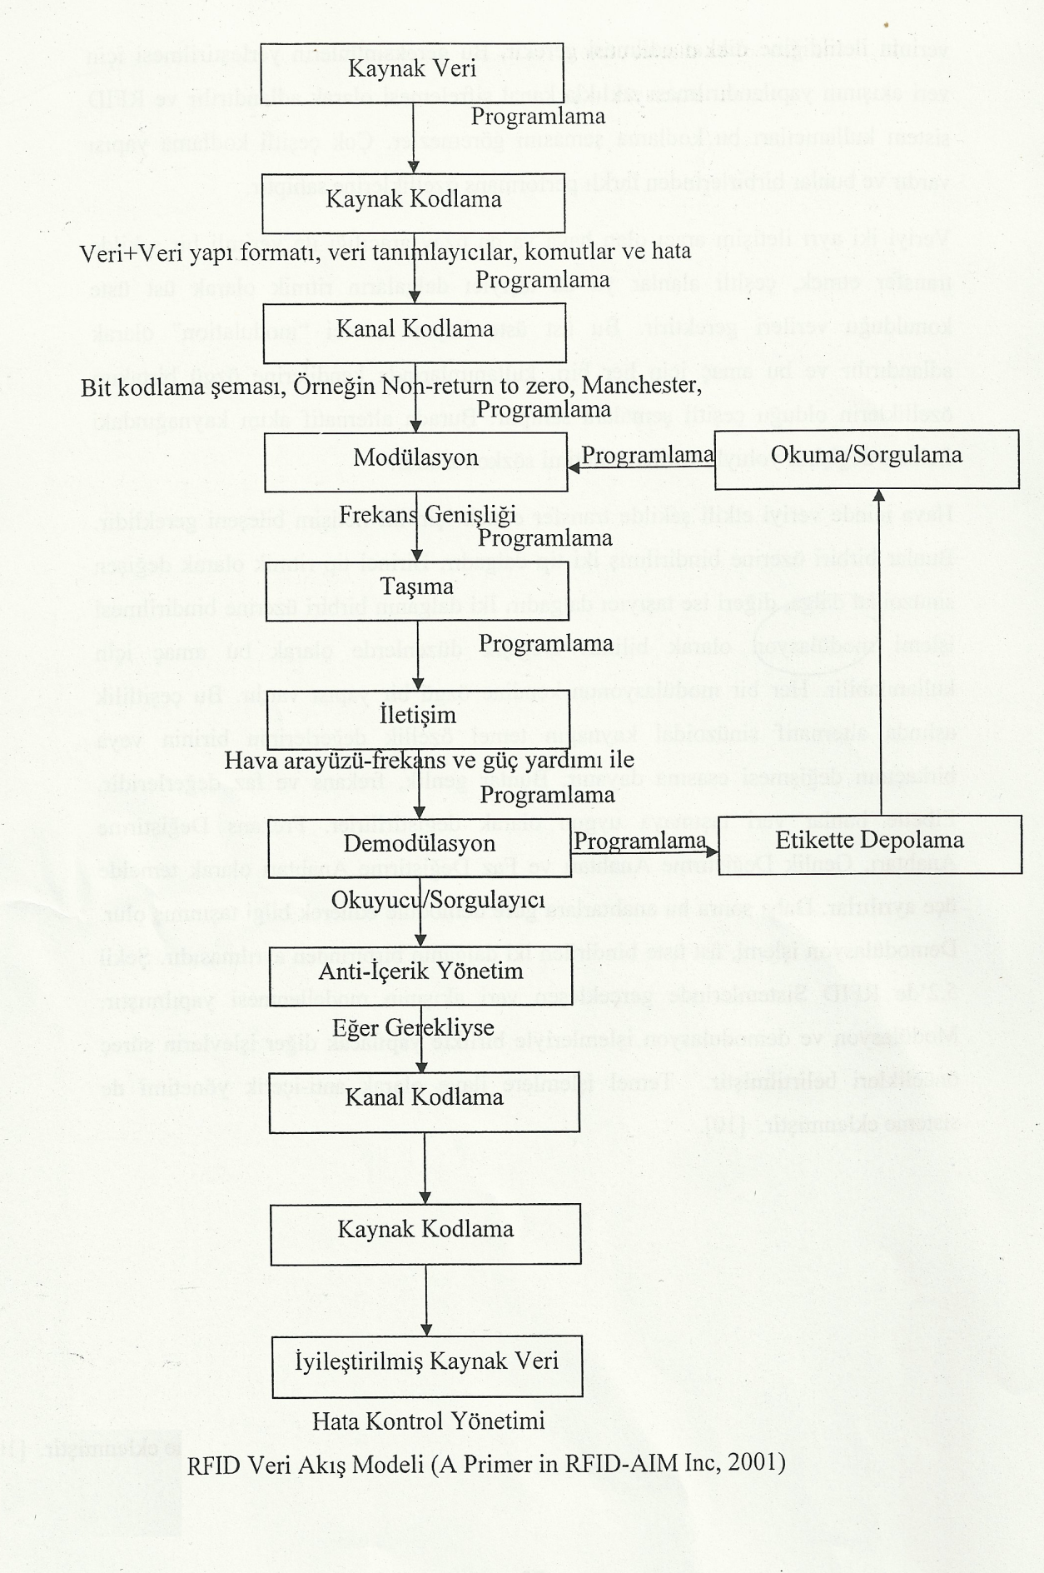

3.1.1.RFID Standartları

Burada değinilmesi gereken bir diğer konu da EPC adı verilen elektronik ürün kodları sisteminin, RFID standartlaşmasına olan etkisidir. EPC özetle, fiziksel ürünlerin kimliği oluşturan şekilde tasarlanan bir sayısal dizidir. Böylece endüstri bazlı standart kodlar oluşmakta ve uluslar arası kabul gören bir şekilde oluşabilmektedir.
Başlık, EPC yöneticisi, Nesne sınıfı ve seri numarası adı verilen bir diziden oluşmaktadır. Örnek olarak:
02. 000A87. 00014G. 0016DC0 gibi bir kod verilebilir. Bu veri gruplar ile RFID etiketlerinin geliştirilebilirliği ve güvenirliliği sağlanmaktadır.
RFID sistemi de bu kabul edilen EPC standartlarına göre şekillenmektedir.
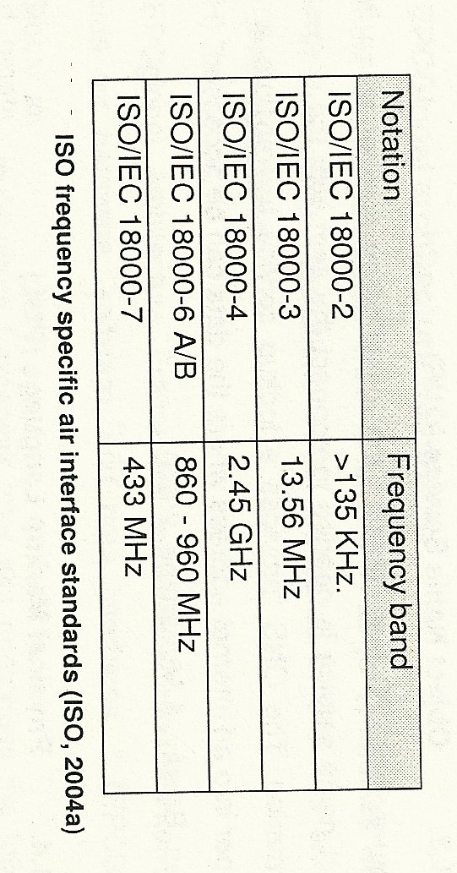
Bu şekilde ürün EPC, konum EPC, palet EPC,Depo EPC gibi kodlar belirlenir. Bu benzer temel ağ sistemi aracılığı ile de, bileşenler arası işbirliği ve iletişim kolaylığı sağlanmış olur.
Diğer bir standart türü de ISO standartlarıdır. Bilindiği üzere ISO 90 ülkeden 140’a
Şekil 1.4. ISO Özel Hava Ara yüzü Standartları

yakın üyesi ile yıllardır RFID sistemleri ile iç içe yer alan bir yapıya sahiptir. İletişim protokolleri ve iletişim ara yüzleri için belli başlı veriler sabitlenmiştir. ISO /IEC 17363, Supply Chain Application of RFID-Freight Containers buna örnek olarak verilebilir.
Şekil 1.5. ISO Standartlarının Uygulama Alanları (Malkoç, E.)
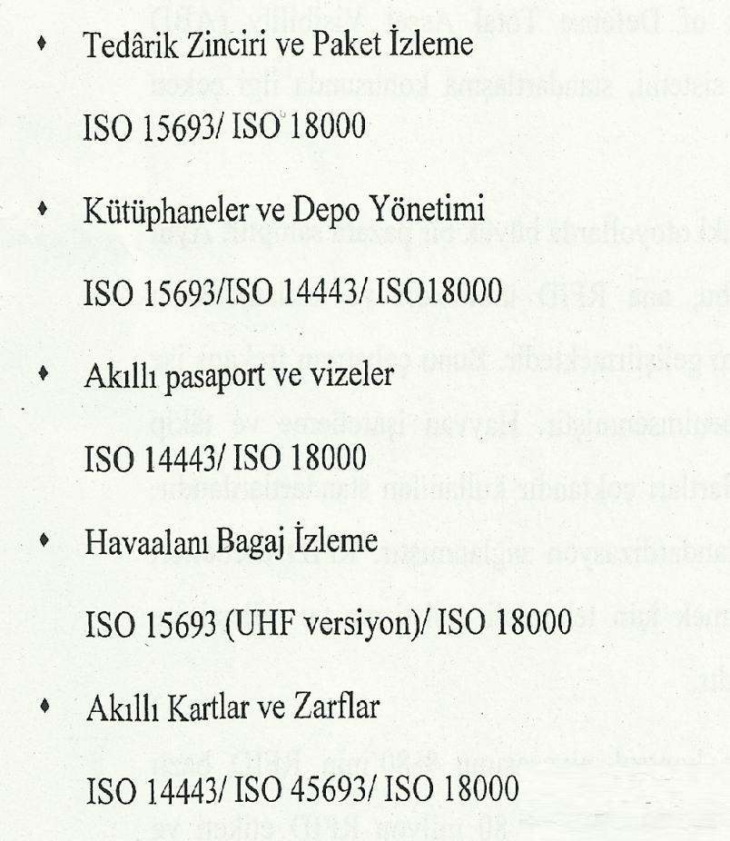

3.2. MALİ ANALİZLER

Radyo Frekansı ile Tanımlama yönetimini uygulamadan önce, teknik analiz ve uygunlukların yapılmasının gerekliliğine bir önceki bölümde değinildi. Bu bölümde de bu olayın mali olarak uygunluğunun nasıl analiz edileceği incelenecek.Bu tip yeni bir sisteme geçmek her zaman şirketin ya da kurumun belli başlı alanlarında çeşitli riskler barındırmaktadır. İşçilik maliyetleri, bakım maliyetlerindeki artış, veri akışının net ya da yeterli olmaması, yanlış. fiyatlandırma yanlış organizasyon, yönetim giderlerindeki artış, kişilerin sisteme dahil olamaması, eğitimsizlik gibi pek çok alanda riskler yaşanmaktadır.
Bunun gibi belirsizlikleri ortadan kaldırmak için kullanılacak yöntemlerden biri fayda/zarar (Benefit/Cost) analizini uygulamak olabilir. Böylece belirsizliklerin sınıflandırılması ve kuruma olan etkilerinin saptanması mümkün olacaktır. Bu analizin yapılabilmesi için bazı bilgi ve faktörlerin göz önünde bulundurulması gerekmektedir.
Bunlardan bazılarını aşağıdaki gibi sıralayabiliriz:
- Tedarik zincirinin gerek iç gerekse dış kaynaklı olarak optimizasyonu
- Müşterinin ( İç müşteri ya da dış müşteri) gizlilik önceliklerinin belirlenmesi
- Gizlilik kriterlerinin belirlenmesi
- Operasyonların incelenmesi ve gerekliliklerin/önceliklerin belirlenmesi
- Teknolojik altyapı, gereklilik ve engellerin belirlenmesi
- Lojistik ile ilgili gereklilik, altyapı ve engellerin belirlenmesi
- Teknik gereksinimlerin ve RFID programlarının sistem ile entegrasyonundaki temel engellerin belirlenmesi
- Çalışanların eğitimi ve yeni sisteme alışma süreci
- Veri analizlerinde ve incelenmesinde kullanılacak sistemsel standartların belirlenmesi ve bu belirlenmede karşılaşılan sıkıntıların analizi

Bunun dışında yatırımın tutarı, gerekli dış çevre analizleri ve mühendislik ekonomisi yöntemleri kullanılarak yatırımın geri dönüş oranı ( ROI: Rate of Investment) hesaplanmalıdır. Bunun için nakit akışlarının incelenmesinde şimdiki değer analizinin kullanılması ise diğer yöntemlere göre daha çok tercih edilebilir olandır. Bilindiği üzere RFID teknolojisinin sektördeki pek çok teknolojiye kıyasla çok hızlı değişmesi ve gelişmesi, sürecin mali olarak izlenebilirliğini ve dahası takip edilebilirliğini zorlaştırmaktadır. Bu yöntemi kullanarak yıl bazlı nakit dalgalanmaları en aza indirmekle kalmaz, aynı zamanda firmanın yatırımın geliştirilmesi için ek olarak yaptığı projeler ya da faaliyetlerin de analizinde büyük kolaylıklar sağlar. Bunun dışında zaman serileri analizinde ya da şimdiki değer analizinde kullanılan teknikler ile, daha önce yapılmamış olan RFID gibi büyük çaplı üretim yatırımlarının hesaplanmasında da önemlidir.
Burada önemli olan yatarım yapılırken şirketin yatırıma ne kadar önemle baktığı, ne kadar detaylara girdiği, uygulama süreçlerini nasıl analiz ettiği ve genel anlamda bütün firma ile bu teknolojinin gerekliliklerini başarılı bir ağ kurarak nasıl birleştirdiğidir.
Bunun dışında özellikle firma dışında da birinci ve ikinci sıradaki tedarikçilerin ve keza benzer şekilde müşterilerin da sisteme dahil olabilecek şekilde kendilerini yenilemeleri ya da farkındalıklarını arttırmaları ile sistemin başarısı ve mali karşılanmalara büyük ölçüde eşitlenmiş olur.
Böylece firma yatırım ile ilgili olan mali geleceğini göz önünde bulunarak, yatırımın yönetimsel açıdan akılcı değerlendirilmesini sağlanır.

RFID yatırımın yapılması için maliyete sebep olan faktörlerin belirlenmesi büyük önem taşımaktadır. Aşağıda belli başlı maliyet faktörler verilmiştir:

- Donanım malzemeler için maliyetler
- Yazılım maliyeti
- Sistem uyumluluğun sağlanması maliyetleri
- Çalışan
- Kurulum servisleri
- Bakım servisleri

Ayrıca yatırımın yapılmasından evvel incelenmesi ve belirlenmesi gereken bazı kavramlar vardır.
- Kısa çevrim süreli ürünler
- Yüksek satış/talepli ürünler
- Sezonluk ürünler/malzemeler
- Depolama ücretleri ( Kısa ve üzün dönemli ürün/malzeme için)
- Bilgi toplamanın maliyetleri
- Üretim türü
Hangi tip etiketin seçileceği, bunun kaç tane olacağı gibi temel faktörlerin maliyet üzerinde büyük etkileri olabileceğinden bahsedilmişti. Aşağıdaki tabloda pasif etiketlerin özellikleri ve kullanım amaçlarını içeren bilgiler yer almaktadır:
Şekil 1.6. Pasif RFID Etiketlerinin Özellikleri
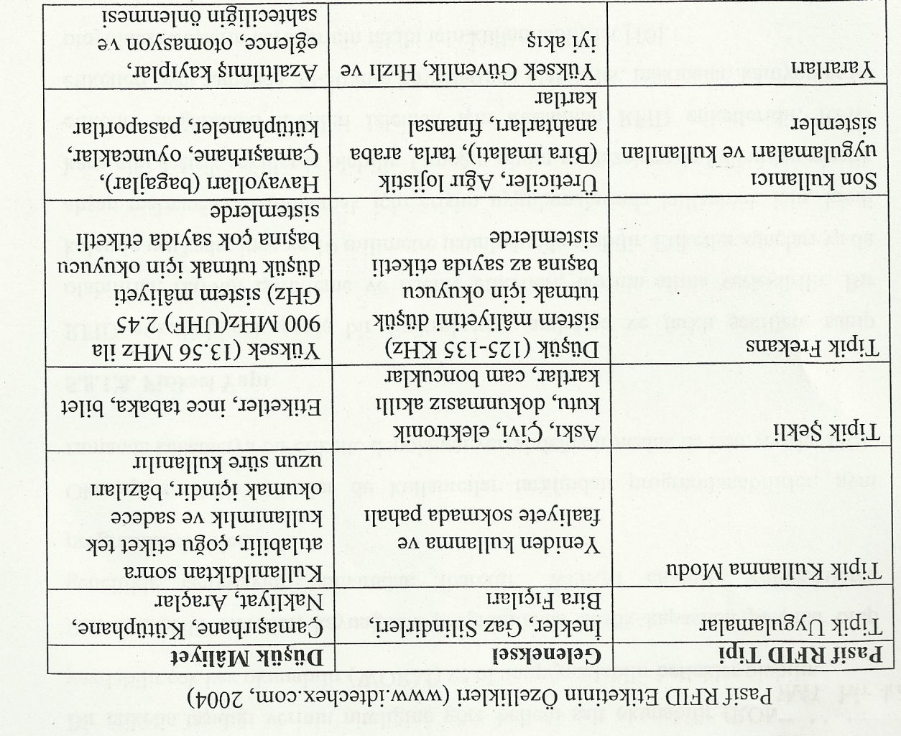

3.3. DİĞER ANALİZLER

RFID etiketlerinin hangi mevkilerde, ne zaman aralıklarında ve ne amaçla kullanılması gibi stratejik soruların cevaplanması, RFID gibi uzun dönemli yatırım projelerinin başarılı bir şekilde gerçekleştirilmesi için büyük önem taşımaktadır.
Hemen hemen her büyüklükteki, türdeki ve yapıdaki malzemeler için kullanılabilinen bu etiketlerin, türü, sayısı ve kullanım yerlerinin belirlenmesi hem maddi hem de yatırım verimliliği açısından kilit noktalardandır.
Aşağıdaki tabloda bir üretim sistemi içinde RFID ‘in daha kullanımı için öncelikli alanları gösteren bilgiler verilmiştir:
Şekil 1.7. RFID Uygulamalarının Odaklanma Noktaları
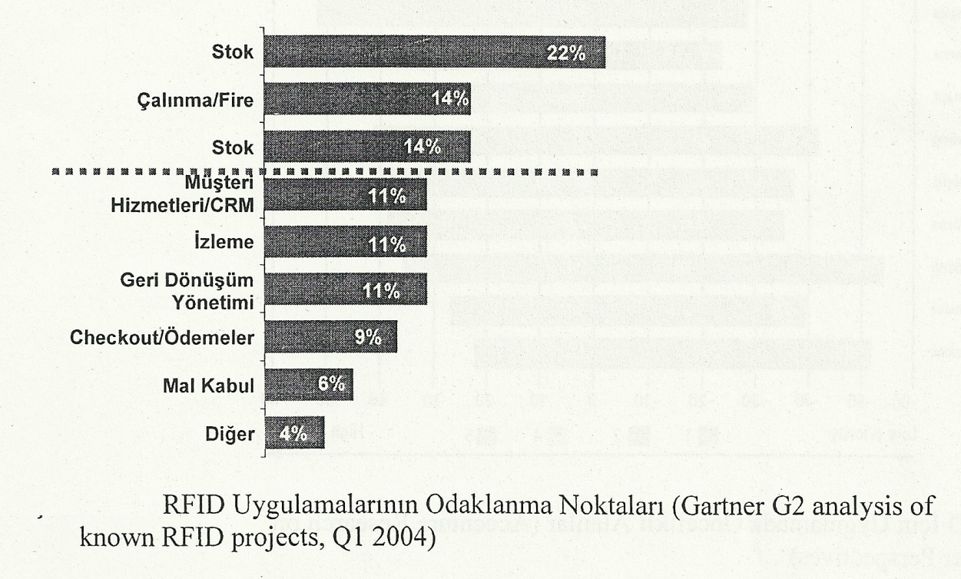

3.4.Uygulama Süreci

- Giderilmesi istenen temel problemlerin tanımlanması

- Problem ile alakalı bilgilerin toplanması
- Problemde yer alan müşteri, partner ve tedarikçilerin belirlenmesi
- Çevre şartlarının probleme etkisinin belirlenmesi (Ülke ekonomisi, fiziksel çevre gibi)
- Ortamdaki ağır metal, sıvı ve su içeriğin belirlenmesi ki bu şekilde belirlenen engelleyicilerin etkisinden arındıracak şekilde bir RFID ara yüz ve frekanslarını oluşturulması
- RFID sinyallerini engelleyecek yüksek manyetik akımın bulunduğu ya da başka tür sinyallerle karışabilecek durumların tespiti
- Bilgisayar sisteminin giriş,çıkış gibi bilgilerin RFID ile olabilecek uyumluluğunun test edilmesi
- Riskli durumların belirlenmesi, sınıflandırılması
- Zaman kısıdının konumlandırılması

- İş Analizleri
- Maliyetlerin belirlenmesi
- Yararların belirlenmesi
- Yatırım oranı analizlerinin yapılması

- Uygulama takımlarının Seçilmesi
- Süreç Sorumlusunun belirlenmesi
- Bilgi teknolojileri ve tedarikçilerin sorumlularının belirlenmesi

- Çözümün tasarlanması
- Kablolu ve kablosuz yapılanmaların belirlenmesi
- Okuyucuların belirlenmesi
- Antenlerin belirlenmesi
- Etiketlerin belirlenmesi
- Kablo ve gerekli ara teknik işlemlerin belirlenmesi
- Kablosuz iletişim için gerekli ekipmanların belirlenmesi
- Güç kaynakları ve noktalarının belirlenmesi
- Bilgisayar donanımlarının ayarlanması
- Telefon, uydu gibi iletişim alanları için gerekli ekipmanın belirlenmesi

- Süreç ve gereklilikleri
- Süreçteki değişiklik, ekleme ve çıkarmaların belirlenmesi
- Veri sisteminin güncellenmesi
- Depo geçmişinin eklenmesi

- Test aşaması ve kurulum
- Tek ya da çok amaçlı bir test programının belirlenmesi
- Test alanının, çevre ile uyumluluğun ve ara yüz eşleşmesinin test edilmesi
- Sistem güvenirliliğin belirlenmesi
- Kullanılacak alan, olay, personel ve ekipmanın belirlenmesi
- Test sonuçlarını da değerlendirerek uygulanmaya geçilmesi

- Kontrol ve geri beslemelerle yapılacak olan iyileştirmeler
- Güç, ve ağ iyileştirmeleri
- Etiket ve okuyucu iyileştirmeleri
- Personel ve alan iyileştirmeleri
- Ürün etiketlemenin gelişimi

4.SONUÇLAR VE ÖNERİLER

4.1. Sonuçlar
. RFID sistemlerinin kullanılması sonucunda, firmada taşıma, dağıtım, stok maliyetleri, fireler ve diğer kayıplar ortadan kalkmakta ve müşteri memnuniyetinde artışlar görülmektedir. Paket düzeyi, koli düzeyi ya da elleçleme gibi metotların hepsinde kullanılmaktadır. Özellikle uygulamanın yapılacağı depo sistemlerinde sağlanan belli başlı olanaklar aşağıdaki gibidir:
- Paletlerin taşınmasında etkili yönetim
- Hızlı veri depolama ve müşteri bilgilendirme imkanı
- İzlenebilirliğin artması
- Araç ve çalışan performansların değerlendirilmesinin artması
- Taşıma sürelerinde düzenlemeler ve izlenebilirlik
- Tam zamanında üretime destek veren yapı
- Dinamik rotalama
- Envanter yönetiminin kolaylaşması
- Sipariş hazırlık sürelerinde iyileşmeler
- Toplam giderlerde azalma
- Veriye erişim kolaylığı
- İşçiliğin düşürülmesi
- Hataların azaltılması (Özellikle veri giriş ve kontrol süreçlerinde)
- Verimliliğin arttırılması

4.2. Değerlendirme
RFID sistemi son yıllarda artan hız ve kaliteye dayalı rekabet ortamında özelikle tedarik zinciri ve yönetiminde ciddi iyileşmeler ve gelişmeler sağlamıştır. Özellikle depo yönetiminde radyo frekanslı tanımlama yöntemi de günden güne artan bir öneme sahip durumdadır. Özellikle maliyetlerin düşmesi ve hız gibi faktörlerin de günden güne daha çok önem kazanmasıyla, otomatik veri tanımlama sistemlerinden biri olan RFID’in daha da yaygınlaşması kaçınılmaz gözükmektedir. Bu doğrultuda özellikle depolama ve fabrika içi taşıma sistemlerinde kullanılacak olan RFID sistemleri ile hem fabrika için verimlilikte artışlar sağlanabilecek hem de mevcut yapı gelişen bir teknolojiye ayak uydurarak şirketlerin kendi yönetimsel ve teknik değerlendirmelerinin yapılması kolaylaşacaktır.

4.3. Gelecek Araştırmalar İçin Öneriler

RFID teknolojisinin gelişimi göze alındığında fark edilen hıza rağmen özellikle kurumlarda henüz bu bilincin tam olarak yerleşmediği görülmektedir. Dahası gerek yeni bir sisteme geçişte yaşanılacak zorluklardan çekinilmesi gerekse çıkacak maliyetlerden kaçma isteği ile oluşan bir kaygı bulunmakta. Tedarik zinciri ve yönetiminde zaman ve doğruluk faktörünün ne kadar önemli olduğunu göz önünde bulundurduğumuzda , kurumlardaki bilincin RFID sisteminin uygulanmasının getireceği faydaları sayısal olarak izah edilmesinin önemi anlaşılmaktadır. Bununla ilgili olarak pilot çalışmaların analiz kısımları, anketler ve değerlendirmeler yapılabilir ve bu sonuçlar sektör ile paylaşılarak mevcut kaygılar giderilebilinir.

KAYNAKLAR
Fana, D, 2003: Handbook of RF & Wireless Technologies
Myerson, J.M., 2002:RFID in the Supply Chain
Schuster, E.W., Allen, S.I., Brock, D.L.:2007:Global RFID
Banks,J., Hanry, D.,Pachano, A.M.,Thompson, L.G.,2007:RDID Applied
Malkoç, E:Depo Yönetimi Sistemlerinde Kullanılan Otomatik Tanıma ve Veri toplama Teknolojileri ile RFID Etiketleme (Yüksek Lisans Tezi), İ.T.Ü., İstanbul
Üstündağ, A.,Radyo frekansıyla tanıma (RFID) teknolojisinin tedarik zinciri üzerindeki etkileri ( Doktora Tezi), İ.T.Ü., İstanbul
Url-1 <www.rfidjournal.com> erişim tarihi: 05.12.2010.
Url-2 <www.rfidonlinesolutions.com> erişim tarihi: 17.12.2010.
Url-3 <.www.rfidrevolution.com > erişim tarihi: 22.12.2010.

ÖZGEÇMİŞ
Adı ve Soyadı: F.Sibel AĞLAMAZ
Doğum Tarihi: 29.05.1988
Cep Telefonu No: 0-505 379 50 45
E-Posta Adresi: sibelaglamaz@gmail.com
Mezun Olduğu Lise: Bilecik R.A.Ö. Fen Lisesi

